Prérequis.

-Carte Raspberry pi zero 2w.
-Une alimentation 5V/2.5A avec connecteur micro-usb, à mettre sur le connecteur noté PWR IN.
-Une carte micro SD qui hébergera l’OS.
-Un PC sous Linux pour le terminal distant ou clavier/écran sur le pi
Connecteur Mini-HDMI pour l’écran  Micro-USB  pour périphériques USB  OU (exclusif)  pour la connexion en ethernet  Micro-USB Alimentation. | 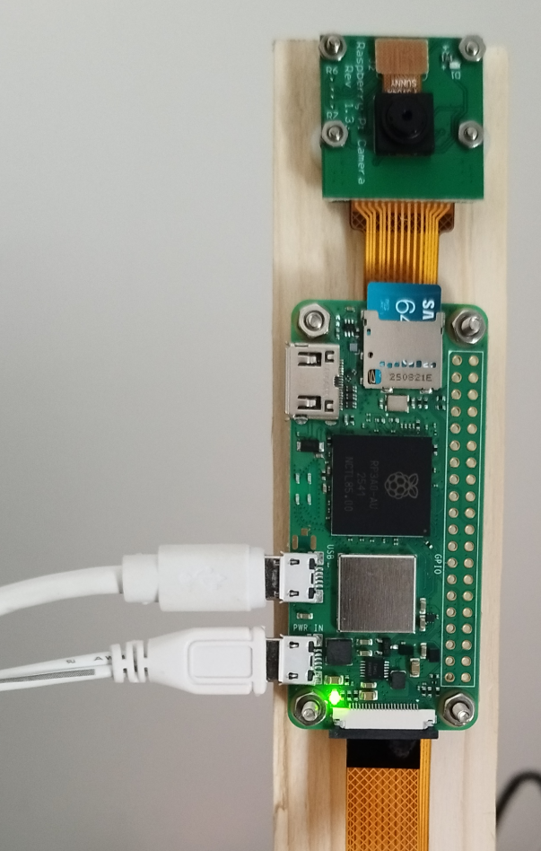

Installation OS.

Télécharger l’AppImage Raspberry Pi Imager, et l’exécuter avec (exemple) :
sudo ./imager_2.0.6_amd64.AppImage

Mettre la carte SD du raspberrry pi dans l’adaptateur connecté au PC.

Choisir une image sans desktop. Ici j’ai pris OS Lite 64 bit :
-Select device : Raspberry Pi Zero 2W
-Raspberry Pi OS (other)
-Raspberry Pi OS (Legacy, 64-bit) Lite, Debian Bookworm:
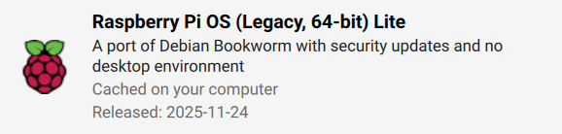

Dans la configuration, définir le nom de l’hôte (ici : pizero2w) un nom d’utilisateur et son mot de passe (ici : pi et zero),
la boxwifi avec son ssid et password,
activer SSH (Secure Shell) pour le terminal distant depuis un PC Linux.

Mettre la carte sur le raspberrypi, et démarrer.

Trouver l’adresse IP ou le nom réseau du raspberry, par exemple avec nmap. (Par exemple pour trouver uniquement les adresses ip sur le sous réseau 192.168.1.0, faire nmap -sn 192.168.1.0/24)
Chez moi j’ai :
nmap scan report for pizero2w.home (192.168.1.22)

La carte sera accessible par le nom d’hôte (pizero2w.home) ou l’adresse ip ( 192.168.1.22)

On pourra aussi utiliser un écran (Mini HDMI) et un clavier (Micro USB).

On peut aussi prendre une version avec GUI comme celle proposée par défaut. Elle aura l’intérêt de peut-être simplifier l’administration mais avec un intérêt limité compte-tenu de la faible quantité de RAM disponible (512 Mib).

Se connecter au terminal distant.
Sur le PC, ouvrir un terminal et faire :
ssh <user>@<ip ou hote>. Exemple : ssh pi@192.168.1.22 ou encore ssh pi@pi2
Le prompt change et affiche <user>@<host>, par exemple :
pi@pi2:~ $

Tester la caméra.
Avec Debian-Bookworm, rpicam-apps est déjà installé. Sinon, il faut l’installer avec :
sudo apt update
sudo apt install libcamera-apps

sur bookworm libcamera-apps est renommé en rpicam-apps
rpi-cam peut faire : prise d’image (still), long exposure, time lapse, vidéo continue, vidéo continue sur wifi...
voir la doc ici :
https://www.raspberrypi.com/documentation/computers/camera_software.html

Détecter la caméra avec rpicam-hello –list-cameras:
michel@raspberrypi2:~ $ rpicam-hello --list-cameras
Available cameras
-----------------
0 : ov5647 [2592x1944 10-bit GBRG] (/base/soc/i2c0mux/i2c@1/ov5647@36)
Modes: 'SGBRG10_CSI2P' : 640x480 [58.92 fps - (16, 0)/2560x1920 crop]
1296x972 [46.34 fps - (0, 0)/2592x1944 crop]
1920x1080 [32.81 fps - (348, 434)/1928x1080 crop]
2592x1944 [15.63 fps - (0, 0)/2592x1944 crop]

Flux vidéo wifi.

En MJPEG.
Sur le terminal distant faire :
rpicam-vid --codec mjpeg --nopreview --width 640 --height 480 --framerate 30 --listen -o tcp://0.0.0.0:8888 --timeout 0

--codec mjpeg : Le flux est encodé en MJPEG, avec une résolution de 640x480, à 30 im/s
--nopreview : Eviter la sortie texte dans le terminal pour chaque image capturée
--listen : se met à l’écoute et attend la connexion d’un client
-o : configurer la sortie (ici en tcp, sur le port 8888)
--width, --height : la résolution (ici en VGA)
--framerate : nombre d’images / sec

Côté PC client, faire un script python pour une acquisition avec OpenCV:
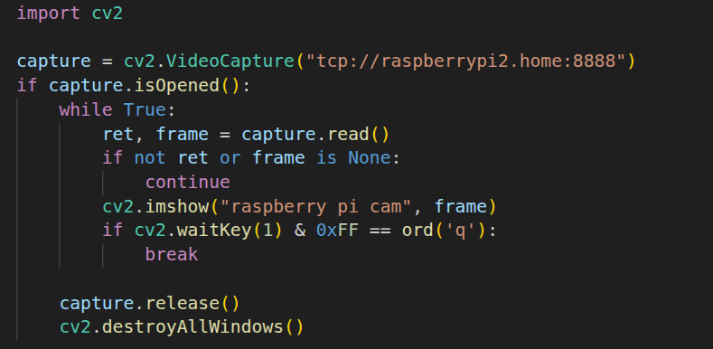

Le taux d’occupation du wifi (débit entrant environ 900 ko/sec)

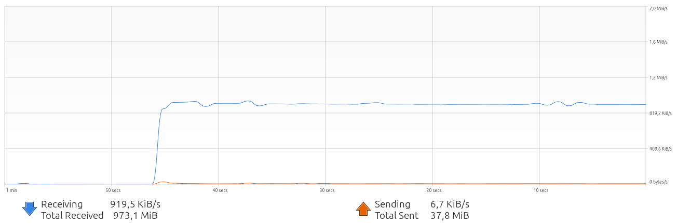

Et les statistiques d’acquisition avec un client python sur 25 minutes.
max 264ms, moyenne = 31ms, ecart-type =5ms
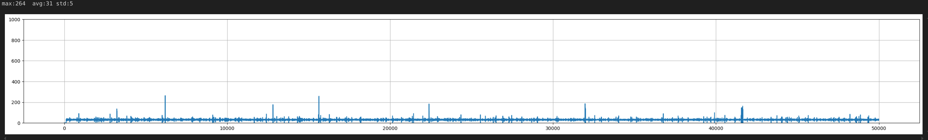

Toutes les mesures faites ensuite donnent des résultats similaires sur plusieurs centaines de milliers de prise d’image. Seulement par 2 ou 3 fois quelques pics à 1 sec ont été relevés.

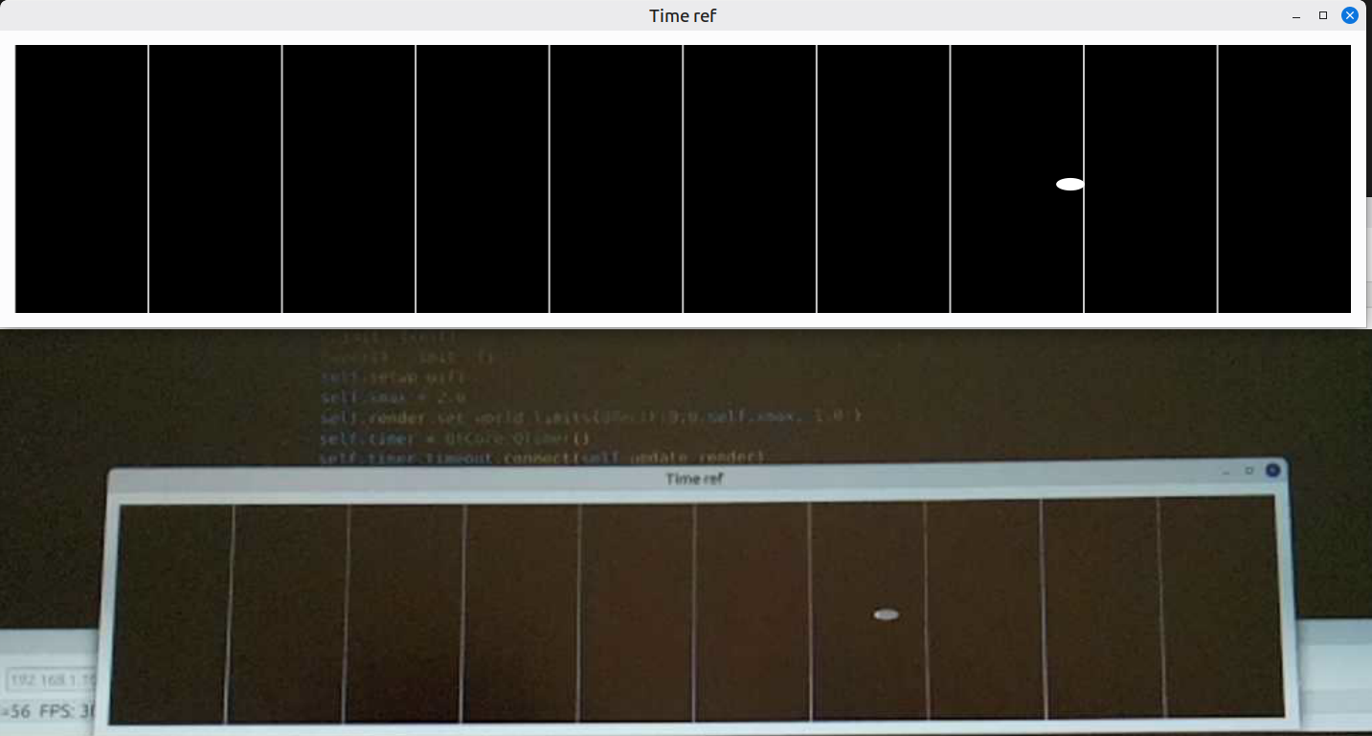
Latence mesurée, en 1296x972, environ 250ms.

En VGA, et en limitant la taille du buffer de réception de OpenCV, on descend à environ 150ms.
Noter que c’est le délai cumulé :
-Déclenchement.
-Temps d’exposition.
-Encodage MJPEG.
-Transfert sur le réseau Wifi.
-Réception par le thread OpenCV.
-Demande par la fonction timer du main.
-Affichage sur l’écran.

En H264.

rpicam-vid --codec h264 --width 640 --height 480 --framerate 30 --bitrate 2000000 --gop 30 --inline --listen -o tcp://0.0.0.0:8888 --timeout 0 –flush

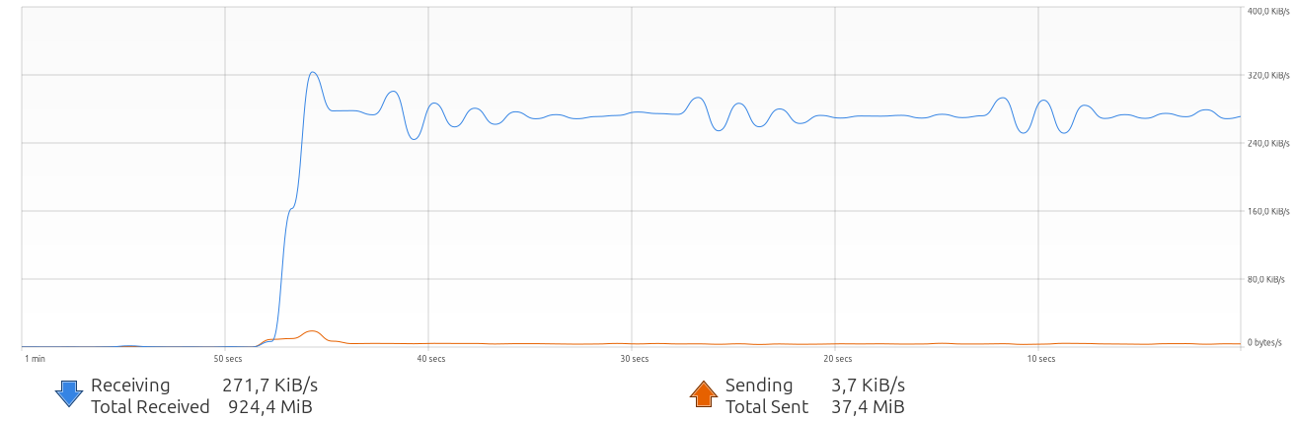

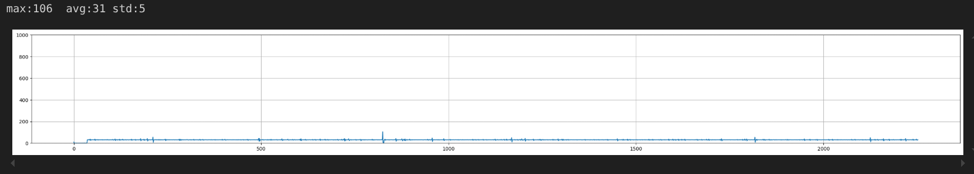
Le taux d’occupation du wifi descend (autour de 270 ko/s au lieu de 900 ko/s).

Mais on observe une latence de l’ordre de 600ms (200ms par division) :
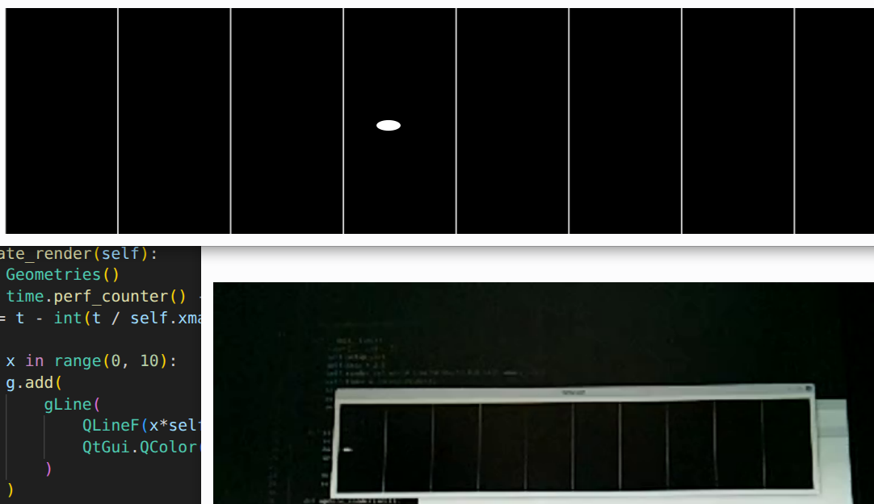
A ce stade, le MJPEG est privilégié à cause du délai de latence.
Le débit en MJPEG ne semble pas poser de problème. La carte Raspberry ne chauffe pas : le processeur est à peine tiède.

Mettre en place un serveur vidéo sur le pi.

1. Créer un script qui sera exécuté au démarrage.
sudo nano /usr/local/bin/rpicam_server.sh
coller ce script :
#!/bin/bash
while true
do
echo "Serveur vidéo démarré. IP : $(hostname -I | awk '{print $1}')"
rpicam-vid --codec mjpeg --nopreview \
--width 640 --height 480 --framerate 30 \
--listen -o tcp://0.0.0.0:8888 --timeout 0
echo "Client deconnecte, redemarrage..."
sleep 0.2
done

Le rendre exécutable :
sudo chmod +x /usr/local/bin/rpicam_loop.sh

2. créer un service systemd.
sudo nano /etc/systemd/system/rpicam-server.service

[Unit]
Description=Raspberry Pi Camera MJPEG Loop Stream
After=network-online.target
Wants=network-online.target

[Service]
ExecStart=/usr/local/bin/rpicam_server.sh
Restart=always
User=pi
WorkingDirectory=/home/pi

# Évite les redémarrages trop rapides
RestartSec=1

[Install]
WantedBy=multi-user.target
3. Activer et démarrer le service.

sudo systemctl daemon-reload
sudo systemctl enable rpicam-loop.service
sudo systemctl start rpicam-loop.service

Connecté à un terminal du pi, si on veut suivre l’activité du service :
journalctl -u rpicam-loop.service -f

Test influence déplacements moteurs.
Le Raspberry est alimenté à travers le bras. Les fils d’alimentation passent donc à proximité des moteurs.
Pendant l’acquisition un script est exécuté en boucle pour faire des allers-retours sur les moteurs, avec coupure du couple et réactivation du couple à chaque script.

Pas d’influence notable sur le flux capturé :
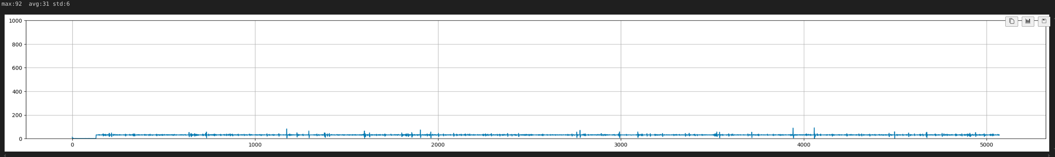

Mesures à l’oscilloscope (un condensateur de 470nF à la sortie des moteurs, réduit le bruit significativement : 200 mV au lieu de 500 mV).
moteurs à l’arrêt :
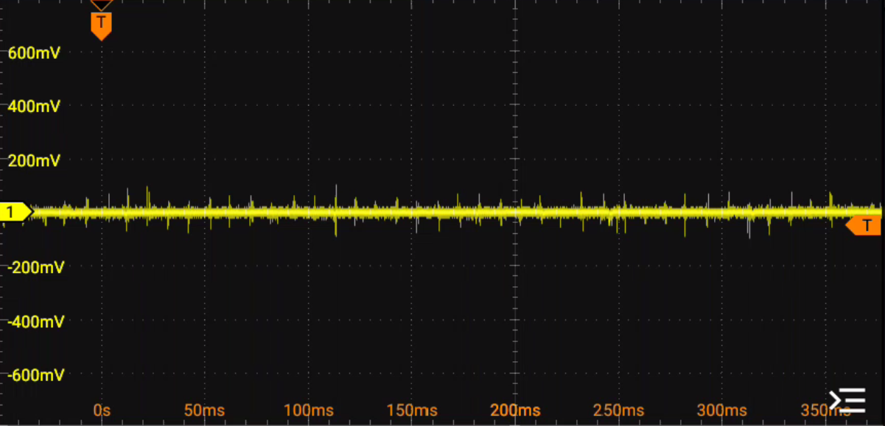
Moteurs en mouvement :
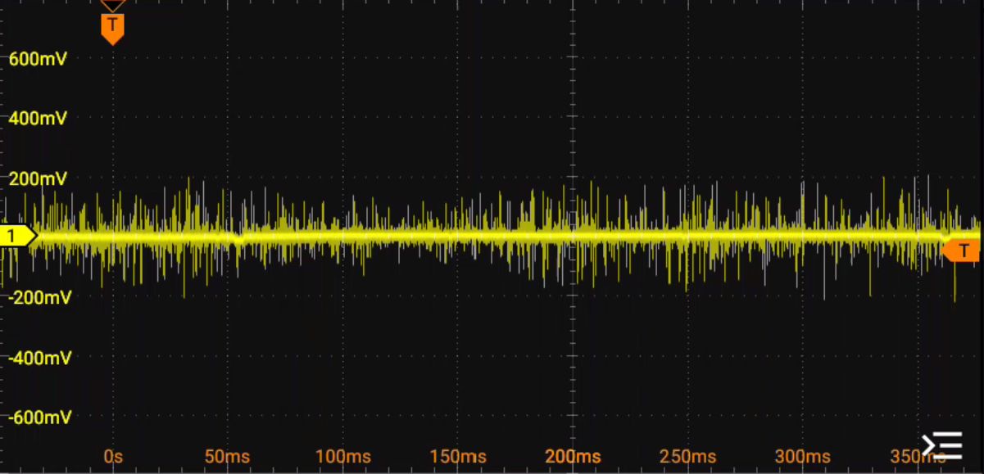

Se connecter en ssh via l’usb du pi zero 2w

Connecter un câble usb entre le PC et le connecteur usb de données (pas le connecteur d’alimentation).
Editer le fichier config.txt (situé dans bootfs). Ajouter sous [all] :
[all]
dtoverlay=dwc2

Editer le fichier cmdline.txt et ajouter modules-load=dwc2,g_ether g_ether.dev_addr=00:16:3E:78:9A:01 g_ether.host_addr=00:16:3E:78:9A:02 après rootwait. La commande doit rester sur une ligne et ressembler à :
console=serial0,115200 console=tty1 root=PARTUUID=2db45897-02 rootfstype=ext4 fsck.repair=yes rootwait modules-load=dwc2,g_ether g_ether.dev_addr=00:16:3E:78:9A:01 g_ether.host_addr=00:16:3E:78:9A:02 cfg80211.ieee80211_regdom=FR
On fixe des adresses MAC, sinon le nom de l’interface côté PC changera après chaque reboot car les adresses MAC seront attribuées aléatoirement.

La modification de ces fichiers peut se faire depuis le PC en écrivant sur la carte SD ou sur le pi avec sudo nano (le fichier est sous /boot/firmware). Pour la prise en compte il faut rebooter.

Sur le pi ip a affiche la nouvelle connexion (usb0):
1: lo: <LOOPBACK,UP,LOWER_UP> mtu 65536 qdisc noqueue state UNKNOWN group default qlen 1000
...
2: usb0: <BROADCAST,MULTICAST,UP,LOWER_UP> mtu 1500 qdisc pfifo_fast state UP group default qlen 1000
link/ether aa:83:b3:0f:75:e3 brd ff:ff:ff:ff:ff:ff
…
On lui attribue une IP permanente :
sudo nmcli connection add type ethernet ifname usb0 con-name usb0-static ipv4.addresses 192.168.3.2/24 ipv4.method manual
sudo nmcli connection up usb0-static

usb0 est le nom de l’interface trouvé avec ip a
usb0-static est le nom libre qu’on donne à la connexion.

La connexion peut ne pas s’activer au démarrage. Pour garantir son activation, on va créer un service qui l’activera. Editer le fichier :
sudo nano /etc/systemd/system/nm-usb0.service

Et coller :
[Unit]
Description=Bring up usb0 NetworkManager connection
After=network-online.target
Wants=network-online.target

[Service]
Type=oneshot
ExecStart=/usr/bin/nmcli connection up usb0-static
RemainAfterExit=yes

[Install]
WantedBy=multi-user.target

Activer le service.
sudo systemctl enable nm-usb0.service

Redémarrer.
sudo reboot

Sur le PC nmcli connection show affiche :
NAME UUID TYPE DEVICE
Livebox-F5E0 f155269d-06ba-4908-a021-5ba68818f36d wifi wlp0s20f3
Wired connection 2 2eba0711-404e-3568-9cfc-e45ceb1a0888 ethernet enx00163E789A02
lo f25c1add-464c-429a-82cd-42c26c26128a loopback lo
Auto esp32cam 58841365-ed46-481c-9cfe-e972933ffd15 wifi --
DIRECT-Bj98-TS6200series 6b90f97e-d165-431b-8c6f-aa1efa690f9e wifi --
Hotspot bd84dad7-6b42-44e8-aace-56ab86c55a34 wifi --
Wired connection 1 9f2c126a-7e3a-3a89-8ac5-d917117d466b ethernet --
Wired connection 3 876f2d9e-dfda-3703-9069-1cd78f8c07b3 ethernet --

Le nom de l’interface est enx00163E789A02 (formé à partir de l’adresse MAC host_addr définie auparavant)

On lui attribue une IP fixe persistante:
nmcli connection add type ethernet ifname "enx00163E789A02" con-name pi-usb ipv4.addresses 192.168.3.1/24 ipv4.method manual

On vérifie que la connexion est établie avec ping 192.168.3.2 :
PING 192.168.3.2 (192.168.3.2) 56(84) bytes of data.
64 bytes from 192.168.3.2: icmp_seq=1 ttl=64 time=0.493 ms
64 bytes from 192.168.3.2: icmp_seq=2 ttl=64 time=0.209 ms
64 bytes from 192.168.3.2: icmp_seq=3 ttl=64 time=0.179 ms
64 bytes from 192.168.3.2: icmp_seq=4 ttl=64 time=0.159 ms

Et le terminal distant ssh doit fonctionner :

michel@thinkpad:~$ ssh pi@192.168.3.2
pi@192.168.3.2's password:
Linux pizero2w 6.12.47+rpt-rpi-v8 #1 SMP PREEMPT Debian 1:6.12.47-1+rpt1~bookworm (2025-09-16) aarch64

The programs included with the Debian GNU/Linux system are free software;
the exact distribution terms for each program are described in the
individual files in /usr/share/doc/*/copyright.

Debian GNU/Linux comes with ABSOLUTELY NO WARRANTY, to the extent
permitted by applicable law.
Last login: Fri Mar 20 06:00:35 2026 from 2a01:cb10:8140:e500:c4b1:e92:ae0f:8d10
pi@pizero2w:~ $

Mode Point d‘accès.

Sur le PC.

Sous Linux Mint, ouvrir Network settings. Faire Use hotspot.
Cela crée un hotspot et l’active. Ne le faire qu’une fois, sinon à chaque création un nouveau mot de passe sera créé.
Dans Advanced Network Configuration, on peut voir le Hotspot créé et trouver son SSID et password.
Chez moi j’ai :
Connection Name=Hotspot SSID=thinkpad password=Oz69TZXp.
Par la suite pour activer le hotspot:
nmcli connection up Hotspot (le point d’accès est actif, plus d’accès internet par le wifi).
nmcli connection down Hotspot (le point d’accès est inactif, accès internet à nouveau disponible par le wifi).
Les paramètres du Hotspot (ici avec Linux mint Cinnamon, et Advanced Network Configuration) :

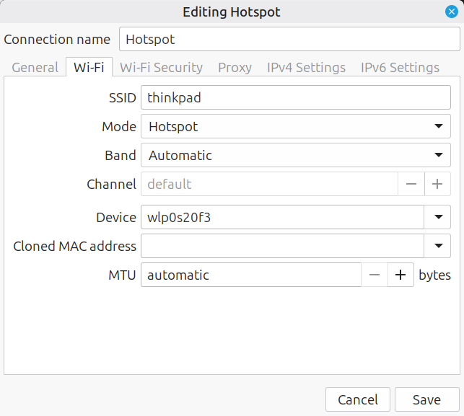 | 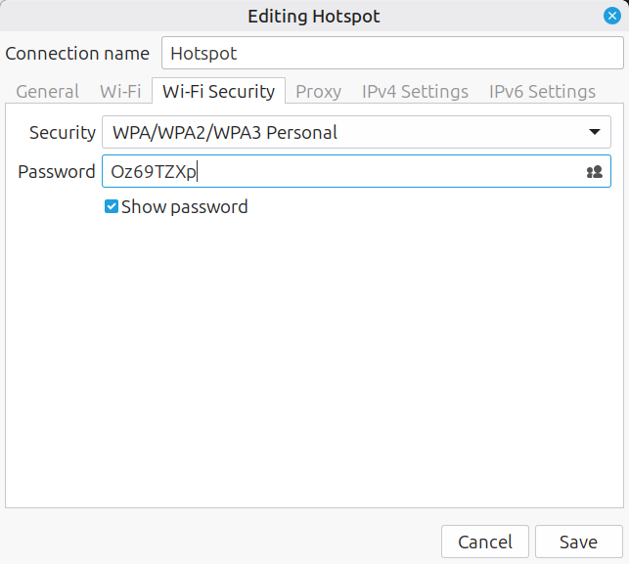

Sur le PI.
Faire : sudo nmcli device wifi rescan
Puis : sudo nmcli dev wifi connect "thinkpad" password "Oz69TZXp"
Pour préférer la connexion au hotspot sur le PI (sinon, il se connectera par défaut à la livebox):
sudo nmcli connection modify thinkpad connection.autoconnect-priority 10
sudo nmcli connection modify livebox connection.autoconnect-priority 1
En point d’accès, la latence mesurée n’a pas chuté.
Par contre un ping passe de 8.4ms en moyenne à 1.7ms.
Et la capture vidéo est sensiblement plus constante.
Ici : max:58 avg:31 std:3 (de tous les essais j’ai noté un maximum à 100ms)
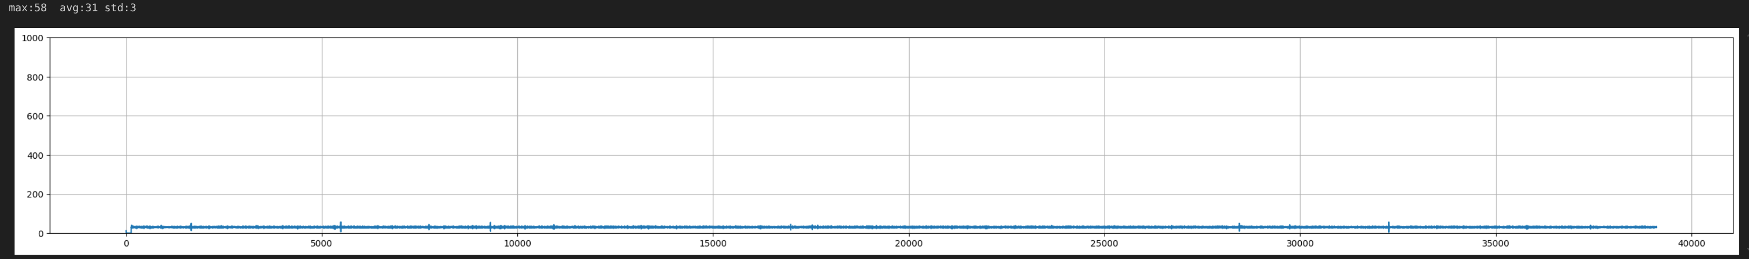

Capture avec ffmpeg.

On exécute un processus ffmpeg:
ffmpeg_cmd = [
"ffmpeg",
"-fflags", "nobuffer+genpts",
"-flags", "low_delay",
"-analyzeduration", "100000",
"-probesize", "32",
"-i", url,
"-f", "rawvideo",
"-pix_fmt", "rgb24",
"-"
]
On détourne la sortie.
self.proc = subprocess.Popen(ffmpeg_cmd, stdout=subprocess.PIPE, stderr=None)

On lit la sortie.

#...
raw = self.proc.stdout.read(self.frame_size)
if len(raw) < self.frame_size:
continue
frame = np.frombuffer(raw, dtype=np.uint8).reshape((self.H, self.W, 3))
#…

Les statistiques semblent progresser, ici sur 50000 trames:

max:54 avg:31 std:1
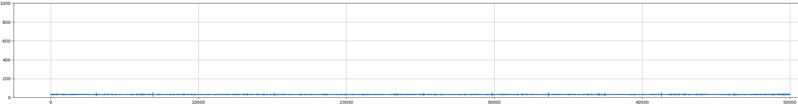

Commandes utiles.

Démarrer un terminal distant | ssh pi@pizero2w  ssh pi@192.168.1.22
Trouver les ip des équipements connectés au sous-réseau | nmap -sn 192.168.1.0/24
Avant de créer un service | systemctl daemon-reload
Activer le service pour l’exécuter au boot | sudo systemctl enable rpicam-loop.service
Démarrer le service | sudo systemctl start rpicam-loop.service
Arrêter le service | sudo systemctl stop rpicam-loop.service
Etat du service | systemctl status rpicam-loop.service
Dump du service (-f => actualise temps réel). | sudo journalctl -u rpicam-loop.service -f
Editer le script exécuté par le service | sudo nano /usr/local/bin/rpicam-loop.sh
Rendre un script exécutable | sudo chmod +x /usr/local/bin/rpicam_loop.sh
Editer le fichier de configuration du service | sudo nano /etc/systemd/system/rpicam-loop.service

Pour éditer un fichier du raspberry depuis le pc.
On monte le système de fichiers du serveur comme un dossier local :
sshfs pi@192.168.1.10:/home/pi ~/pi_remote

le dossier pi_remote est préalablement créé en local.

Pour démonter :
fusermount -u ~/pi_remote

Pour développer avec VsCode : on édite en local (en réalité ce sont les fichiers distants du PI qui sont affecté). Pour déboguer/tester on exécute en distant (par exemple depuis un terminal distant).

Wifi 5 GHz.
Utiliser la bande 5 GHz du wifi permettrait peut-être de réduire la latence et le jitter.
Avantages du 5 GHz :
plus de canaux (qui ne se chevauchent pas contrairement à la bande 2.4 GHz).
moins de collisions (insensible à l’environnement 2.4 GHz).
dans un local fermé, les réseaux 5 GHz environnants auront une influence limitée.

Troubleshooting.
WARNING: REMOTE HOST IDENTIFICATION HAS CHANGED!
Avec ssh 192.168.1.22, on a :

@@@@@@@@@@@@@@@@@@@@@@@@@@@@@@@@@@@@@@@@@@@@@@@@@@@@@@@@@@@
@ WARNING: REMOTE HOST IDENTIFICATION HAS CHANGED! @
@@@@@@@@@@@@@@@@@@@@@@@@@@@@@@@@@@@@@@@@@@@@@@@@@@@@@@@@@@@
IT IS POSSIBLE THAT SOMEONE IS DOING SOMETHING NASTY!
Someone could be eavesdropping on you right now (man-in-the-middle attack)!
It is also possible that a host key has just been changed.
The fingerprint for the ED25519 key sent by the remote host is
SHA256:jgQLngqYM8GabrOuLccEPf7a3bnvXBO2PmpUMp0SWL8.
Please contact your system administrator.
Add correct host key in /home/michel/.ssh/known_hosts to get rid of this message.
Offending ED25519 key in /home/michel/.ssh/known_hosts:8
remove with:
ssh-keygen -f '/home/michel/.ssh/known_hosts' -R '192.168.1.22'
Host key for 192.168.1.22 has changed and you have requested strict checking.
Host key verification failed.

Ce message apparaît lorsque le système sur la carte a changé depuis le dernier ssh.
Il faut supprimer la clé de connexion (à faire si besoin sur l’ip et le nom d’hôte):
ssh-keygen -f "/home/michel/.ssh/known_hosts" -R "192.168.1.22"
Puis se reconnecter

Pour info : sur le serveur une paire de clés SSH est générée après chaque nouvelle installation de l’OS. Lors de la connexion au terminal distant le client voit que l’authenticité du serveur n’est pas vérifiée affiche le fingerprint de la clé publique reçue et demande si on lui fait confiance pour cette connexion et les suivantes (la clé publique étant stockée dans ~/.ssh/known_hosts). A chaque connexion, le serveur fournit sa clé publique, le serveur signe un défi proposé par le client avec sa clé privée et le client vérifie avec la clé publique stockée. Noter qu’à la première connexion on compare le fingerprint reçu avec celui du serveur ou on fait confiance.

